Московский государственный технический
университет им. Н.Э. Баумана

Факультет «Радиотехнический»
Кафедра ИУ5 «Информатика и вычислительная техника»

Курс «Схемотехника дискретных устройств»

Отчет по лабораторной работе № 2
«Синтез логических схем на элементах комбинационного типа»

Выполнил: |  | Проверил:
студент группы РТ5-41 |  | преподаватель
Алиев Т.М. |  | Спиридонов С.Б..
Подпись и дата: |  | Подпись и дата:

Москва, 2021 г.

Цель работы
Реализация различных двоичных функций, заданных таблицей истинности, при помощи логических элементов с потенциальным способом задания информации. Освоение применения законов, теорем и правил преобразования булевых функций с целью получения схем с наименьшим количеством элементов. Приобретение навыков построения эквивалентных комбинационных схем на различных логических элементах.

Задание
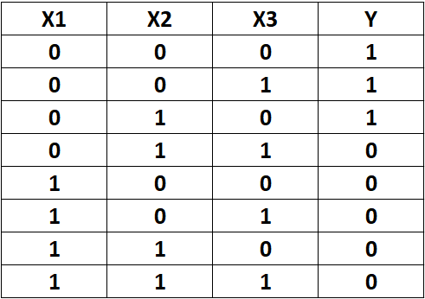

Процесс выполнения лабораторной работы

СДНФ: !X1*!X2*!X3 + !X1*!X2*X3 + !X1*X2*!X3
СКНФ: (X1+!X2+!X3) * (!X1+X2+X3) * (!X1+X2+!X3)* (!X1+!X2+X3) * (!X1+!X2+!X3)
Алгоритм карт Карно
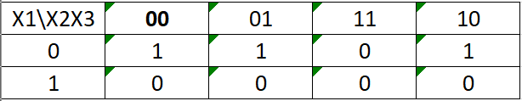
Минимизированная ДНФ: !X1*!X2 + !X1*!X3
Минимизированная КНФ: !X1*(!X2+!X3)
- СДНФ
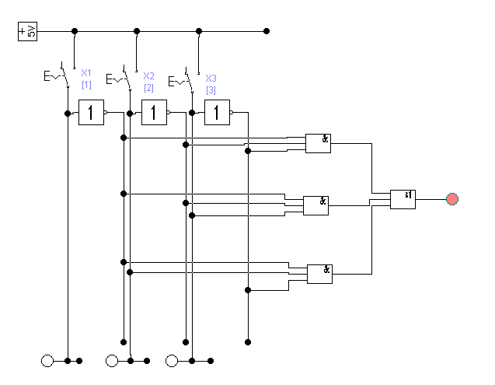
- СКНФ
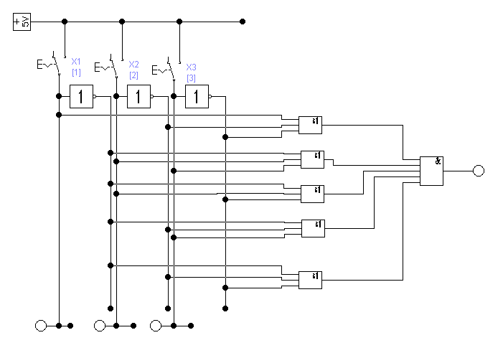
- Мин. ДНФ
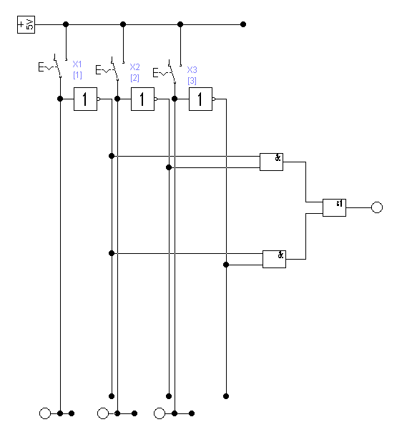
- Мин. КНФ
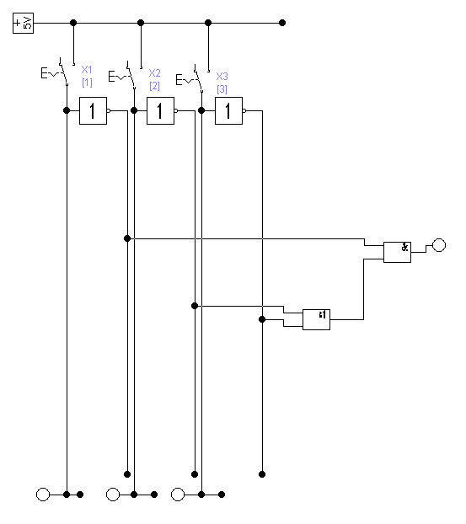
- Мин. КНФ Пирс
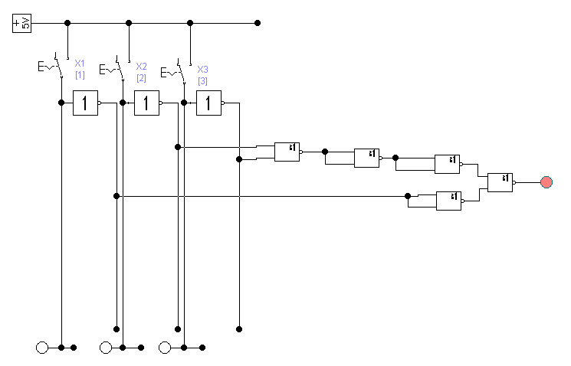
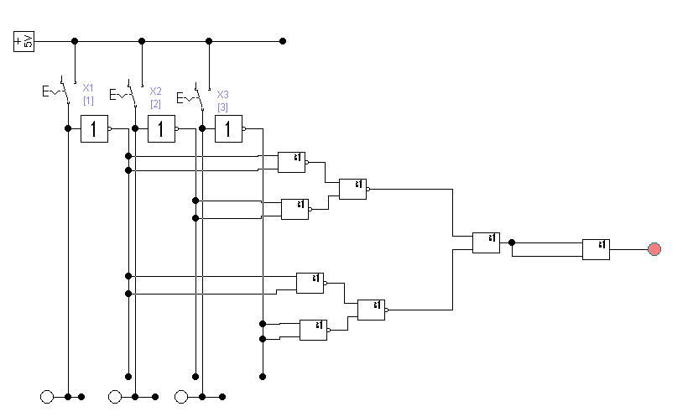
- Мин. ДНФ Пирс

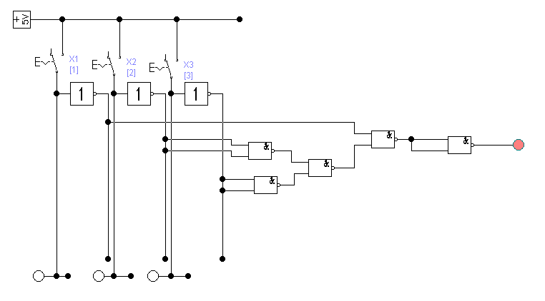
- Мин. КНФ Фешшер

- Мин. ДНФ Фешшер
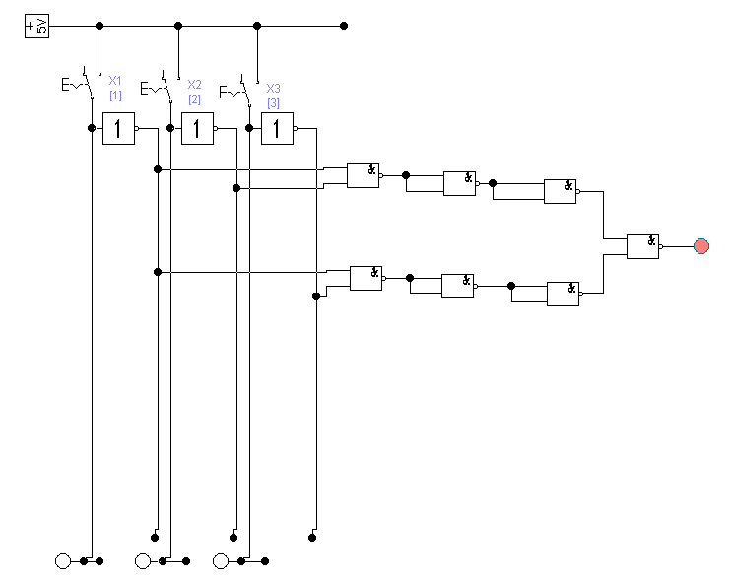

Вывод
Реализовал различные двоичные функции, заданных таблицей истинности, при помощи логических элементов с потенциальным способом задания информации. Освоил применения законов, теорем и правил преобразования булевых функций с целью получения схем с наименьшим количеством элементов. Приобрел навыки построения эквивалентных комбинационных схем на различных логических элементах.

